ONLINEVAAZ
Nefsi ve Nesli İfsat Eden Büyük Günah: Zina
2 Mayıs 2025
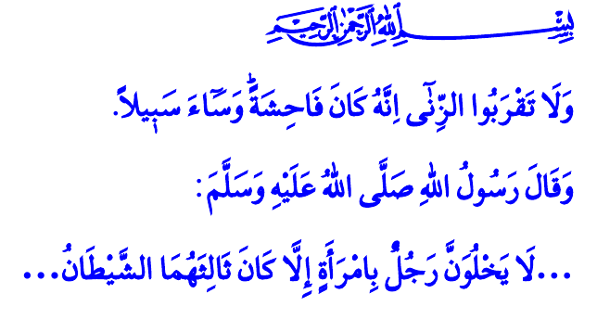
Muhterem Müslümanlar!
Yüce dinimiz İslam’ın haram kıldığı büyük günahlardan biri de nefsi ve nesli ifsat eden zinadır. Zina; dinen ve hukuken geçerli bir nikâh bağı olmayan erkek ve kadın arasındaki birlikteliktir. Zina; aile kurumuna yapılan en büyük saldırıdır. Yuvaların dağılmasına sebep olan, gençlerin umutlarını karartan, hayallerini yıkan apaçık bir hayâsızlıktır. Zina; toplumun ahlaki değerlerini kökünden sarsan, maddi ve manevi birçok hastalığın yaygınlaşmasına zemin hazırlayan çirkin bir davranıştır.
Aziz Müminler!
İslam, sadece zinayı değil; zinaya götüren bütün yolları da haram kılar. Nitekim Yüce Rabbimiz, وَلَا تَقْرَبُوا الزِّنٰٓى اِنَّهُ كَانَ فَاحِشَةًۜ وَسَٓاءَ سَب۪يلاً “Zinaya yaklaşmayın. Çünkü o, hayâsızlıktır, çok kötü ve çirkin bir yoldur.” buyurmaktadır. Dolayısıyla ister gerçek hayatta, ister sanal âlemde, isterse yazılı ve görsel medyada kişiyi zinaya götüren söz, tutum ve davranışların tamamı haramdır. Allah’ın insana bir emanet olarak verdiği bedenin teşhir edilmesi, tesettüre uygun olmayan elbiselerin giyilmesi haramdır. Aralarında dinen evlenme engeli olmayan bir erkek ve bir kadının baş başa kalması ya da ev arkadaşlığı adı altında bir arada bulunması haramdır.
‘Flört, dost hayatı, arkadaşlık, kaçamak, aldatma’ gibi kavramlarla bu büyük günah asla masum gösterilemez. ‘Gönül ilişkisi, yasak aşk, gençlik hevesi, düzeyli birliktelik’ gibi sözlerle zinayı meşrulaştırmak, harama giden yola kapı aralamaktır. ‘Çapkınlık’ denilerek övünülen şey, esasında bir zinakârlıktır, insanın namusuna göz dikmektir, haramdır. Hele hele özgürlük adıyla bütün dünyaya dayatılmaya çalışılan ve Lût (a.s)’ın kavmini helake sürükleyen eşcinsellik ise Allah’ın lanetlediği bir sapkınlıktır, haramdır, büyük bir günahtır.
Kıymetli Müslümanlar!
Akıllı telefonlar, dijital araçlar ve medya aracılığıyla evlerimize ve ceplerimize kadar giren gayr-i meşru görüntüler, zinaya giden yolları kolaylaştırmaktadır. İslami ve insani değerleri hiçe sayan müstehcen reklamlar, sanat adı altında yapılan gayr-i ahlaki tiyatro, sinema ve dizi filmler, zinayı meşru göstermeye çalışmaktadır. Dijital mecralarda yaygınlaşan, evlilik müessesesini istismar eden sohbet ve evlilik siteleri, gençleri evlilikten uzaklaştırmakta, zinaya sürüklemektedir. Dostluk ve dertleşme gibi düşüncelerle başlayan kadın erkek arkadaşlıkları kişileri, zina batağına çekmektedir. Hâsılı, göz, harama baka baka; kulak, günahı dinleye dinleye; dil, kötülüğü konuşa konuşa zinaya alışmakta, sonrasında bu çirkin fiili işlemek sıradan hale gelmektedir.
Değerli Müminler!
Kötülüğün işlenmesi kadar onun yaygınlaşmasına zemin hazırlamak da büyük bir günah, ağır bir vebaldir. Cenâb-ı Hak, Kur’an-ı Kerim’de, “Müminler arasında ahlâksızlığın yaygınlaşmasını isteyenlere dünyada ve ahirette can yakıcı bir azap vardır...” buyurarak bu hususa dikkatlerimizi çekmektedir. Bu sebepledir ki, insan onurunu ayaklar altına alan zinanın ve ona götüren yolların magazin programlarına malzeme olması asla kabul edilemez. Çok nadir görülen çirkin bir hadisenin, çarpık bir ilişkinin, bazı gündüz kuşağı programlarında, sinema ve dizilerde reyting uğruna haftalarca gündemde tutulması, toplumun dini ve ahlaki değerlerini hiçe sayan büyük bir sorumsuzluktur. Aile birliğine zarar veren zinayı işleyenlerle, bunların yaptığı kötülükleri ekranlara taşıyan ya da sosyal medyada paylaşanlar aynı günahın ortaklarıdır.
Aziz Müslümanlar!
Zinanın panzehri evliliktir. Meşru bir evlilik, insanın bütün kötülüklerden sığınabileceği güçlü bir siper, muhkem bir kaledir. Peygamber Efendimiz (s.a.s)’in ifadesiyle evlilik; gözü haramdan korur, iffeti muhafaza eder. O halde, gençlerimizi evliliğe teşvik edelim. Dinen ve hukuken evlilik çağına ulaştıklarında onların evlenmelerine yardımcı olalım. Evlilikleri zorlaştırmayalım. Aile kurumumuzu tehdit eden her türlü hayâsızlığı ve çirkinliği ortadan kaldırmak için, bireysel, toplumsal ve kurumsal sorumluluklarımızı ihmal etmeyelim. Başta medya sektörü olmak üzere her birimiz; değerlerimizi hiçe sayan programlar yerine, helal haram hassasiyeti olan, iffet ve hayâ sahibi güzel aile örneklerini daha fazla ekranlara, sosyal medyaya ve dijital mecralara taşıyalım.
Sözümün sonu Peygamber Efendimiz (s.a.s)’in şu uyarısı olsun: “...Hiçbir erkek, mahremi olmayan bir kadınla yalnız başına kalmasın; zira yanlarındaki üçüncü kişi şeytan olur...”
Kaynaklar
İsrâ, 17/32.
Nûr, 24/19.
Buhârî, Nikâh, 3.
Tirmizî, Fiten, 7.
Kaynak: Diyanet İşleri Başkanlığı

